Отчёт по лабораторной работе №6

Администрирование локальных сетей

Ищенко Ирина НПИбд-02-22

Содержание

# 1 Цель работы

Настроить статическую маршрутизацию VLAN в сети [1].

# 2 Задание

1. Добавить в локальную сеть маршрутизатор, провести его первоначальную настройку.
2. Настроить статическую маршрутизацию VLAN.

# 3 Выполнение лабораторной работы

В логической области проекта разместим маршрутизатор Cisco 2811, подключить его к порту 24 коммутатора msk-donskaya-sw-1 в соответствии с таблицей портов. Сконфигурируем маршрутизатор, задав на нём имя, пароль для доступа к консоли, настроим удалённое подключение к нему по ssh (рис. 1).

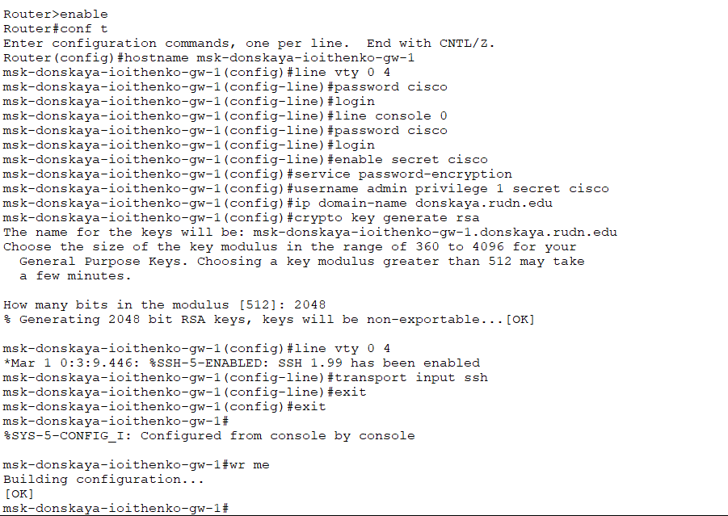

Рис. 1: Конфигурация маршрутизатора

Настроим порт 24 коммутатора msk-donskaya-sw-1 как trunk-порт (рис. 2).

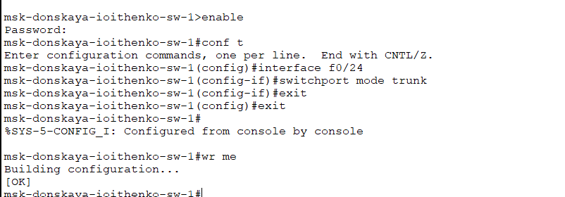

Рис. 2: Trunk-порт

На интерфейсе f0/0 маршрутизатора msk-donskaya-gw-1 настроим виртуальные интерфейсы, соответствующие номерам VLAN. зададим соответствующие IP-адреса на виртуальных интерфейсах (рис. 3).

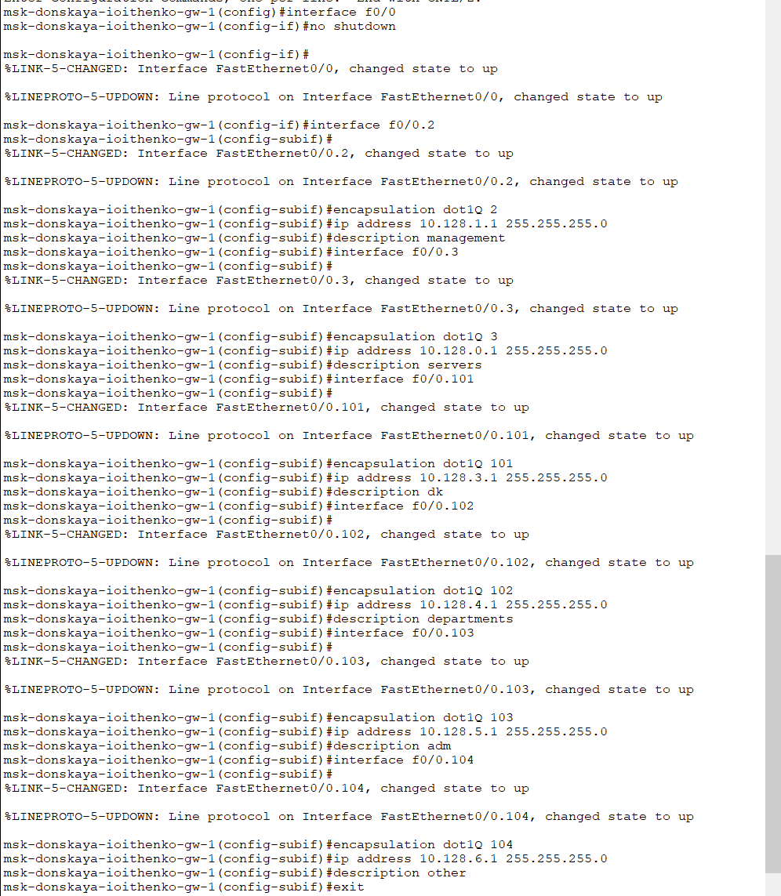

Рис. 3: Конфигурация VLAN-интерфейсов маршрутизатора

Проверим доступность оконечных устройств из разных VLAN (рис. 4). Пакеты успешно доходят. При первичной отправке один пакет был утерян из-за настройки сети.

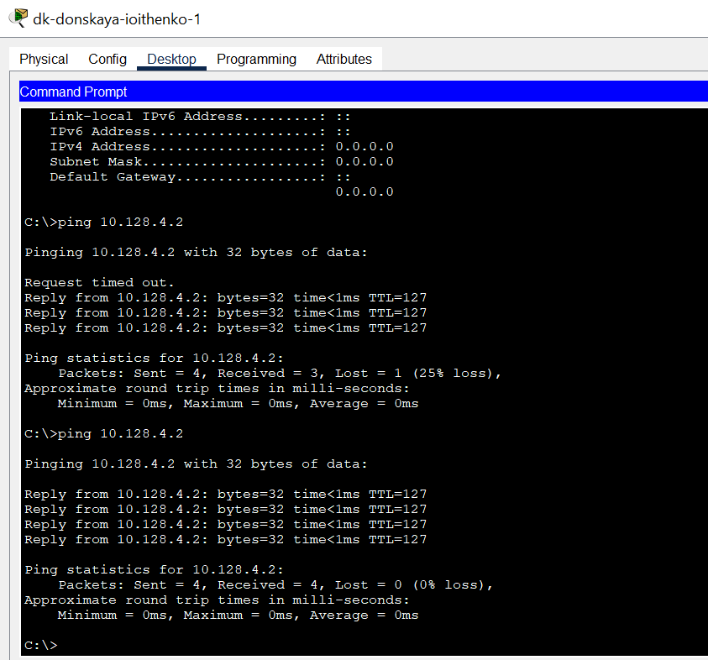

Рис. 4: Пинг

Используя режим симуляции в Packet Tracer, изучим процесс передвижения пакета ICMP по сети (рис. 5). Сначала пакет доходит до маршрутизатора, откуда перенаправляется к устройству назначения.

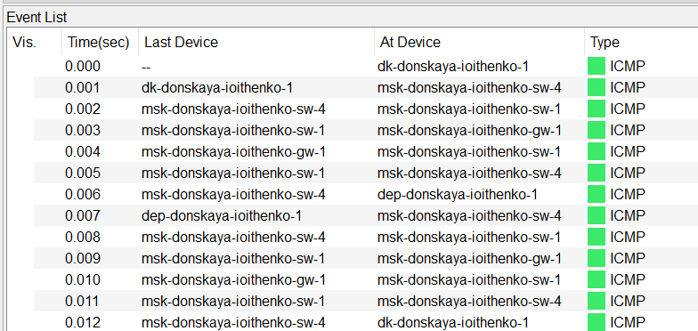

Рис. 5: Движение пакета

Изучим содержимое передаваемого пакета и заголовки задействованных протоколов (рис. 6). Пакет содержит кадр канального уровня Ethernet, тут мы можем посмотреть mac-адреса источника и назначения. Далее идет кадр сетевого уровня IP, версия IP - 4, можем также увидеть ip-адреса источника и назначения, далее идет ICMP кадр.

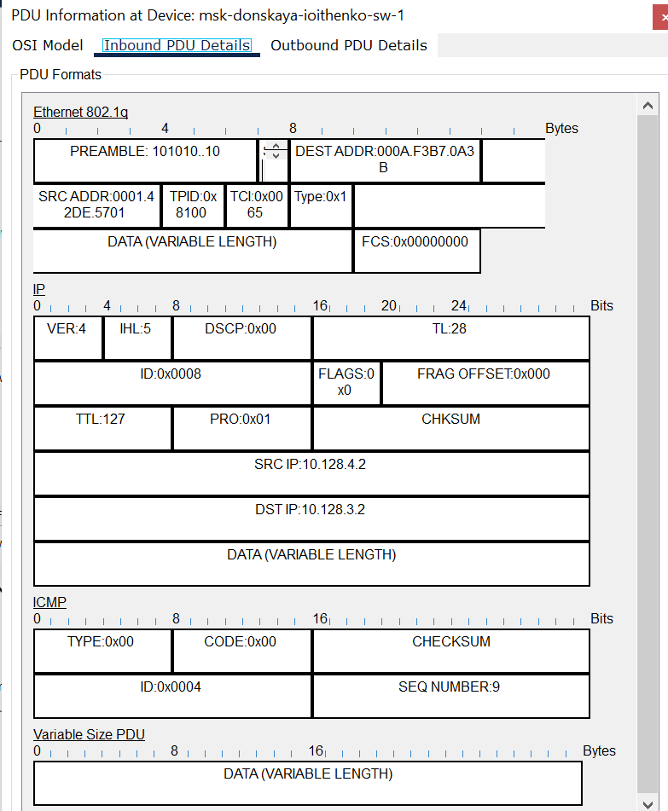

Рис. 6: Пакет ICMP

# 4 Выводы

В ходе лабораторной работы я настроила статическую маршрутизацию VLAN в сети.

# 5 Контрольные вопросы

1. Охарактеризуйте стандарт IEEE 802.1Q.

IEEE 802.1Q — открытый стандарт, который описывает процедуру тегирования трафика для передачи информации о принадлежности к VLAN по сетям стандарта IEEE 802.3 Ethernet.

Так как 802.1Q не изменяет заголовки кадра (фрейма), то сетевые устройства, которые не поддерживают этот стандарт, могут передавать трафик без учёта его принадлежности к VLAN. Поскольку данный стандарт является открытым, он используется для построения «транковых» портов между оборудованием различных производителей. 802.1Q помещает внутрь фрейма тег, который передает информацию о принадлежности трафика к VLAN.

1. Опишите формат кадра IEEE 802.1Q.

Спецификация 802.1 Q определяет 12 возможных форматов инкапсуляции долнительного поля в кадры МАС-уровня. Эти форматы определяются в зависимости от трех типов кадров (Ethernet II, LLC в нормальном формате, LLC в формате Token Ring), двух типов сетей (802.3/Ethernet или Token Ring/FDDI) и двух типов меток VLAN (неявных или явных). Имеются также определенные правила трансляции исходных кадров Ethernet или Token Ring в помеченные кадры и обратной трансляции помеченных кадров в исходные.

Поле идентификатора протокола меток (Tag Protocol Identifier,TPI) заменило поле EtherType кадра Ethernet, которое заняло место после двухбайтного поля метки VLAN.

В поле метки VLAN имеется три подполя.

Подполе Priority предназначено для хранения трех бит приоритета кадра, что позволяет определить до 8 уровней приоритетов. Однобитный признак TR- Encapsulation показывает, содержат ли данные, переносимые кадром, инкапсулированный кадр формата IEEE (признак равен 1) 802.5 или же они соответствуют типу внешнего кадра (признак равен 0).

С помощью этого признака можно туннелировать трафик сетей Token Ring на коммутируемых магистралях Ethernet.

12-битный идентификатор VLAN (VID) уникально идентифицирует VLAN, к которой относится данный кадр.

Максимальный размер кадра Ethernet увеличивается при применении спецификации IEEE 802.1 Q не 4 байта- с 1518 байт до 1522 байт.

# Список литературы

1. Королькова А. В. К.Д.С. Администрирование сетевых подсистем. Лабораторный практикум : учебное пособие. Москва: РУДН, 2021. 137 с.